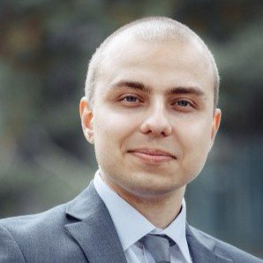 |  | Рузанкин Никита  Мужчина, 27 лет, родился 22 апреля 1994  +7 (951) 1291318 — предпочитаемый способ связи  nruzankin64@gmail.com  Проживает: Челябинск  Гражданство: Россия, есть разрешение на работу: Россия  Не готов к переезду, не готов к командировкам
Желаемая должность и зарплата
Junior программист (Python)  Специализации:  — Инженер-конструктор, инженер-проектировщик  Занятость: полная занятость  График работы: полный день  Желательное время в пути до работы: не имеет значения |  |  | 40 000  руб.
Опыт работы —4 года 9 месяцев
Сентябрь 2017 — настоящее время  4 года 7 месяцев |  | ЗАО "ЭМИС"  Инженер-метролог  Калибровка, проверка приборов. Оформление документов. Наша компания сотрудничает с газовой, нефтяной промышленностью( Газпром, Лукойл, Сибур и т.д.), химическая промышленность, пищевая промышленность (Сады Придонья, Макфа, Вимм-Билль-Данн) медицинскими организациями.
Август 2018 — Август 2018  1 месяц |  | НПО ОАО «Электромашина»  Контролёр станочных и слесарных работ  Проверка продукции на соответствие. Работа с измерительным инструментом, чертежами и ГОСТ.
Июнь 2015 — Июль 2015  2 месяца |  | НПО ОАО «Электромашина»  Наладчик-монтажник  Проведение лабораторных испытаний
Образование
Высшее
2018 |  | Южно-Уральский государственный университет (Национальный исследовательский университет), Челябинск  Приборостроительный факультет, Радиоэлектронные системы (инженер)
Повышение квалификации, курсы
2021 |  | Профессия Data Scientist  SkillFactory
2018 |  | Система менеджмента измерений (Законодательные и нормативные основы обеспечения единства измерений. Погрешность, неопределённость измерений).  Научно-консультационный и учебный центр "Серто"
Ключевые навыки
Знание языков |  | Русский — Родной  Английский — A1 — Начальный
Навыки |  | Ответственность Стрессоустойчивость Пунктуальность Инициативность Коммуникабельность Нацеленность на результат
Опыт вождения
Имеется собственный автомобиль
Права категории B
Дополнительная информация
Обо мне |  | 3 категория электробезопасности.  Опыт работы в программах:  AutoCad, Компас 3D, Multisim, MATLAB, ЭМИС-Интегратор.  Языки программирования - С++, Python, P-CAD.  Умение пользоваться измерительным инструментом.  В учебной программе так же был опыт выполнения чертежей, принципиальных схем. Работа с технической документацией, ГОСТами.

